***Requisitos do Projeto***

Gerente da ***PLUS: Seu João.***

Análise de vendas por **Território.**

Análise de vendas por **Região.**

Análisede vendas por **Produto.  
 Armazenar o histórico de produtos com a categoria e subcategoria.**

Análise de compra por **Cliente.**

**Nome completo do cliente (PrimeiroNome + ÚltimoNome)**

Análise ao longo do **Tempo.**

**Dia, semana, mês, trimestre, semestre, ano... etc..**

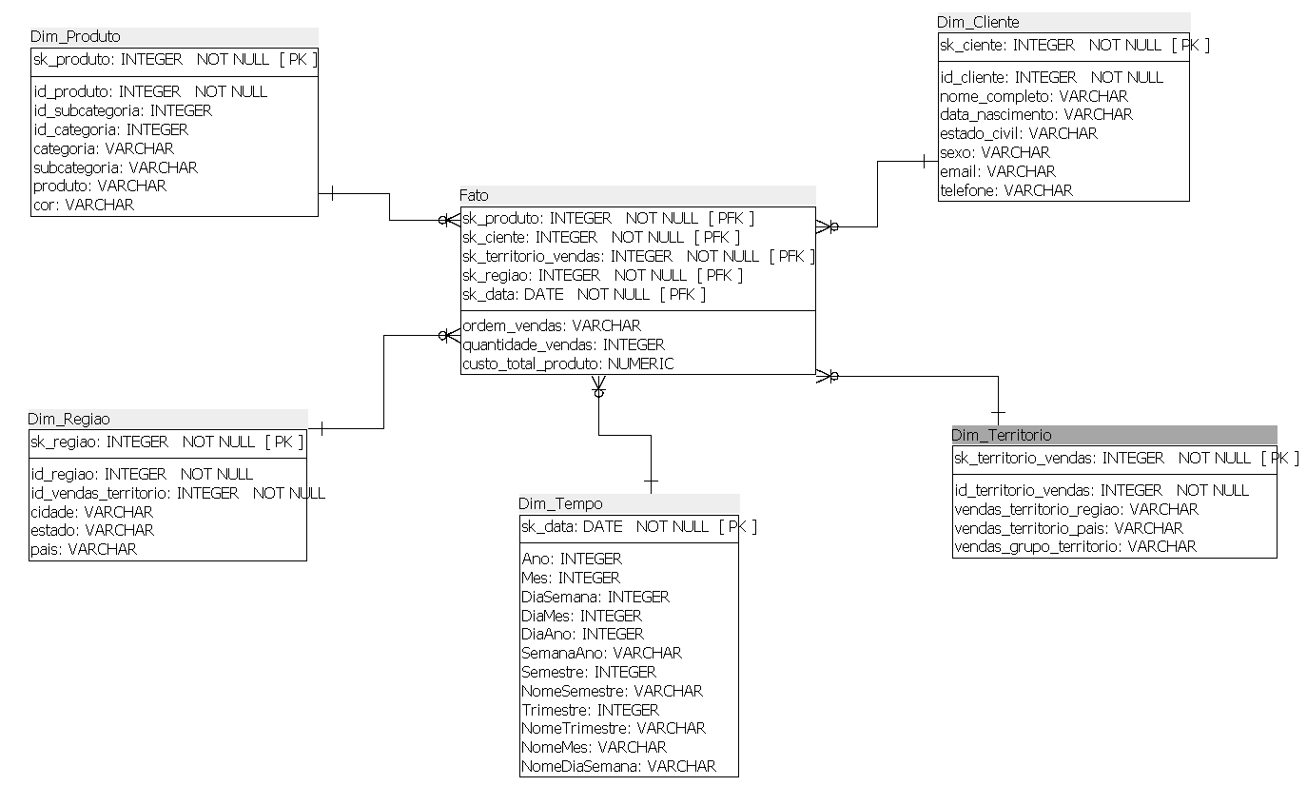

**Data Warehouse**